A l’attention des Présidentes et Présidents des associations de NIVILLAC

OBJET : Date de parutions et d’envoi de vos informations pour le Nivillac Mag.
Réf. : CG/GD/01-2025
Affaire suivie par Cindy GUEDAS, assistante administrative
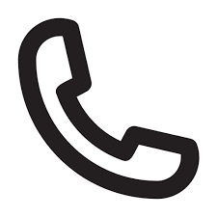02 99 90 62 75 - 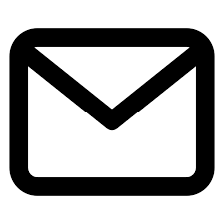communication@nivillac.fr

Mesdames, Messieurs,

Veuillez trouver, ci-après, le calendrier des prochaines publications municipales pour 2025 : Nivillac Mag.

Nous vous remercions de bien tenir compte du calendrier pour nous envoyer vos articles.

Année 2025 :

Nivillac Mag : parution été 2025.
Date limite de réception des articles : le vendredi 25 avril 2025.

Nivillac Mag : parution hiver 2025
Date limite de réception des articles : le vendredi 17 octobre 2025.

Pour ce qui concerne les dates de vos évènements, elles seront affichées sur le site internet www.nivillac.fr en parallèle.

Pour l’envoi de vos articles, merci de suivre les instructions suivantes :
Articles envoyés à l’adresse suivante « communication@nivillac.fr au format « Word » pour les textes ; les photos légendées au format « JPG », les affiches en « PDF.

N’oubliez pas de nommer vos PJ avec au moins le nom de l’association ou de la structure.

La commission communication se réserve le droit de modifier les articles selon les contraintes éditoriales et d’espace des différents supports de communication.

Pour toute question, remarque ou suggestion, n’hésitez pas à nous contacter par mail « communication@nivillac.fr » ou par téléphone au 02 99 90 62 75.

Bien Cordialement,

Patrice RENARD
Adjoint à la Communication, à la Culture et au Patrimoine

&

Cindy GUEDAS
Assistante administrative communication
et vie associative

